Universidade de Brasília
Disciplina: TAC- Programação Concorrente
Semestre: 1/2012
Aluno: Yasmin Abreu S. de S. Pimentel Matricula: 11/0144341

Projeto de Controle de um Aeroporto

Desenvolvimento de um programa de simulação de vôos entre dois aeroportos e da funcionalidade das respectivas torres de comando desenvolvido em linguagem C e compilado em ambiente Linux.

Introdução

A partir de padrões definidos no comando do projeto, serao apresentadas as metodologias de desenvolvimento do programa para simulação de torres de comando e de vôos entre dois aeroportos. O código esta em linguagem C ASCII e seus pontos críticos serão apresentados no presente relatório.

Apresentação

Variáveis

As principais variáveis do projeto são as estruturas do Aeroporto e da Aeronave. Nelas são armazenadas informações cruciais: localizadores, semáforos, variáveis de contagem. Os aeroportos são declarados globalmente para permitir acesso da torre de comando durante qualquer método, e, conseqüentemente, suas variáveis são protegidas para impedir que a concorrência seja um problema.

Ainda que definidas em estruturas, as aeronaves funcionalmente são threads. As estruturas são utilizadas como forma de armazenar e obter informações a cerca daquele elemento, porém a thread que gerencia o loop de vôo.

Alem das threads aeronaves, são utilizadas dois padrões de thread auxiliares: uma thread de pista para cada aeroporto e threads auxiliares de equipe para funcionarem paralelamente ao processo de embarque/desembarque uma vez que a manutenção do avião e a migração de pessoas não são processos dependentes.

Optou-se, portanto, por usar três modelos de thread e dois modelos de estrutura, sendo que as variáveis dessas estruturas são definidas globalmente para melhor acesso pelos métodos.
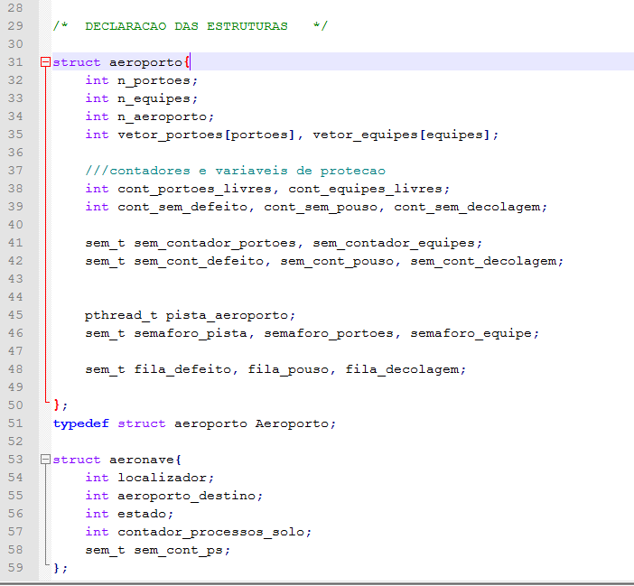
Figura 1: Definição de Estruturas

Métodos

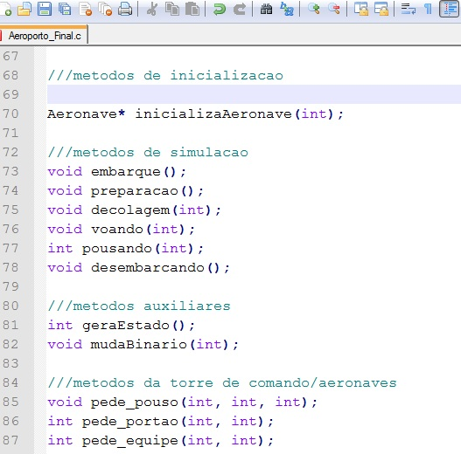
Figura 2: Declaração de Métodos

Os métodos são divididos em:
- Métodos de inicialização
- Métodos de simulação
- Métodos da torre de comando
- Métodos auxiliares

Os métodos de inicialização se resumem na inicialização da estrutura de aeronave. Essa inicialização terceiriza a tarefa de atribuir valores à estrutura inicial da aeronave , alem de organizar o código.

Os métodos de simulação são a chave das aeronaves e são auxiliados pelos métodos da torre de comando. A torre de comando controla quando é possível prosseguir com o processo de simulação e quando existe algum impedimento, como fila de espera, portão ocupado ou equipe indisponível. O controle da priorização do pouso, entretanto, é feito dentro da thread pista de cada aeroporto.

Os métodos auxiliares são métodos de geração de números, uma vez que o tempo de duração de determinadas simulações é variado e existe uma chance de 20% de uma aeronave apresentar defeito durante o vôo. Alem disso cada vez que uma aeronave decola ela deve se dirigir para o aeroporto oposto e a melhor forma de evitar erros de difícil reconhecimento é a terceirização desses cálculos para métodos auxiliares.

Threads

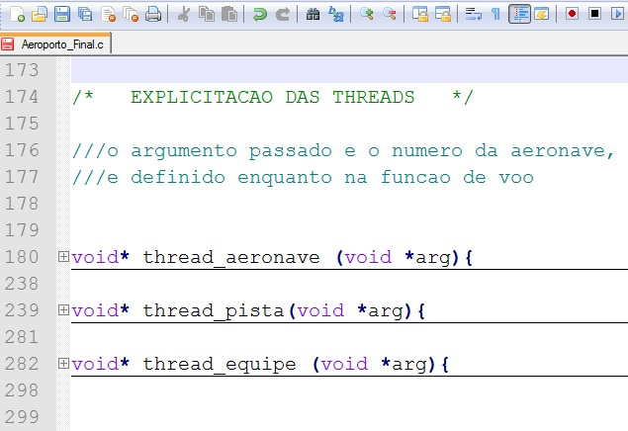
Figura 3: Declaração das threads

Os três modelos de threads são os apresentados acima. A thread de aeronave recebe como argumento um inteiro que será convertido em seu localizador. A thread pista recebe também um inteiro, porem que será convertido no localizador do aeroporto ao qual ela pertence. A thread de equipe tem um funcionamento diferente das outras duas, pois seu parâmetro é o localizador da aeronave que esta em manutenção.

Enquanto as threads aeronave e pista são de constante funcionamento, estão em um loop infinito, as threads de equipe são criadas conforme necessário e terminam assim que os pré-requisitos para a decolagem da aeronave são estabelecidos. Seu loop, portanto, tem um parâmetro de saída. A seguir, será apresentado o passo a passo do programa, aprofundando nos loops de cada thread, indicando o ponto e a maneira de ação de cada método e as variáveis secundárias envolvidas.

Metodologia
A função principal tem a função de inicializar os dois aeroportos do vetor de aeroportos e a threads de cada aeronave do vetor aeronaves[ número_de_aeronaves ]. Aqui as estruturas de aeroporto são inicializadas, porem as estruturas das aeronaves são inicializadas dentro da própria thread de cada aeronave.
Assim que são inicializadas, as aeronaves decolam do aeroporto de saída. As threads portadoras da primeira metade dos localizadores tentam partir de um aeroporto enquanto a outra metade parte do outro. A thread da pista já entra em ação, permitindo que apenas uma aeronave a use por vez, e fazendo o controle de prioridade. As aeronaves com defeito têm prioridade sobre as aeronaves normais; as aeronaves que esperam pouso têm prioridade sobre as que esperam decolagem. O laço de controle da thread pista:
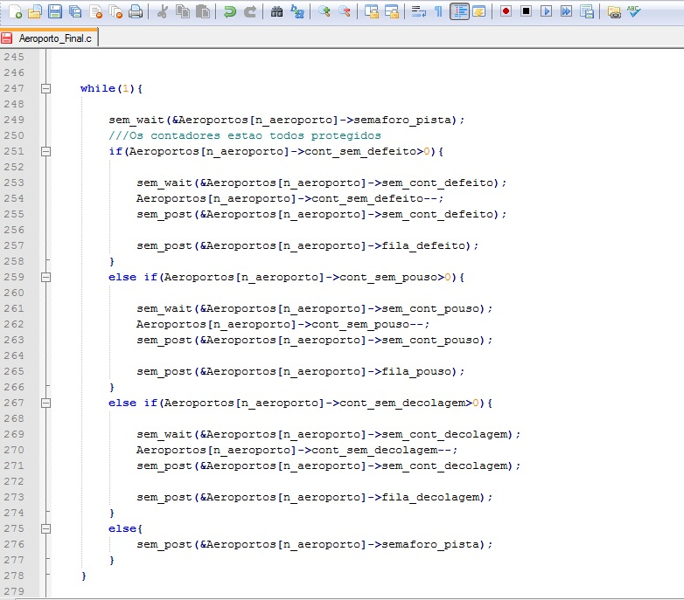
Figura 4 Loop thread Pista

É possível perceber que as variáveis de controle são protegidas por semáforos e que as prioridades são sempre atendidas em ordem.
A thread aeronave funciona com o seguinte loop:
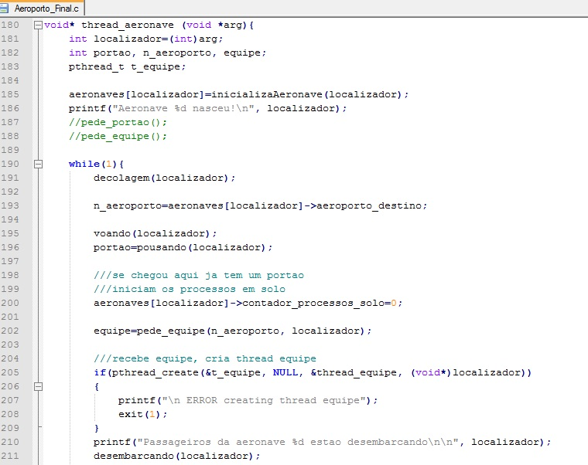
Figura 5 Loop thread Aeronave
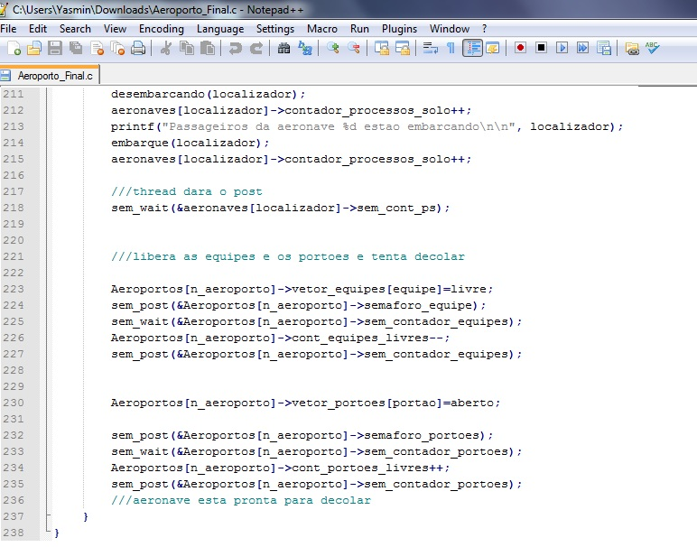
Figura 6 loop thread Aeronave

O parâmetro localizador permite que a thread e seus métodos conversem com a estrutura correspondente dentro do vetor aeronaves e faça as mudanças necessárias. Inicialmente dentro do loop as aeronaves pedem a decolagem. Ocorre a competição pela pista única do aeroporto. Assim que conclui a decolagem, é acionada a função de simulação do vôo. Nela é definido o tempo de vôo, o aeroporto destino e se a aeronave vai ou não apresentar defeitos.

Quando é terminada a simulação de vôo, a aeronave entra no processo de pouso. Nesse caso, se ela apresentou defeitos durante o vôo, entrará na fila de prioridades, que funciona na verdade como uma implementação de um semáforo e um contador. Caso contrário, ela espera na fila de pousos normais. A concorrência da pela pista é uma das mais altas do código, uma vez que originalmente são 100 aeronaves concorrendo por uma pista em cada aeroporto.

Uma vez em solo, a busca é por um portão. A pista é liberada assim que a aeronave termina o pouso, ainda que não hajam portões disponíveis. Ela fica então no ”pátio” esperando. Assim que lhe é atribuído um portão, a aeronave cria uma thread para representar uma das equipes fazendo a manutenção da aeronave e concomitantemente ocorre o embarque e o desembarque. O código inicialmente funcionava conforme a imagem, porem ao thread ficava ineficiente do ponto de vista do processamento. Sendo assim, a variável de contagem de processos solo deixa de existir junto ao semáforo e a “barreira” passa a ser o próprio join da thread. Sendo assim, o processo de decolagem só será continuado caso todos os passageiros tenham migrado e a manutenção tenha sido concluída.

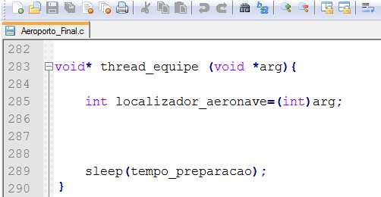
Figura 7 Loop thread equipe

Resultados

O resultado final é uma tela de saída que informa a situação de uma determinada aeronave a cada passo do laço infinito de vôos entre um aeroporto e outro. Ainda que os tempos sejam aleatórios dentro de um intervalo pré definido, a concorrência é alta seja para 10 ou 100 aeronaves. O grande gargalo é a pista, portanto, quanto menos aeronaves, mais rápido para conseguir um portão e uma equipe, ainda que as aeronaves cheguem a conta-gotas no pátio de cada aeroporto.

Esse uso de semáforos e threads conclui a bateria de projetos da disciplina TAC- Programação Concorrente ministrada no primeiro semestre de 2012, e abrange a prática da concorrência por variáveis em sistemas não distribuídos.

